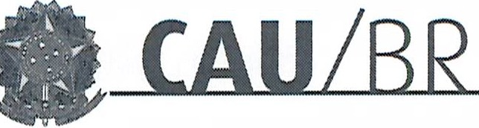
SERVIÇO PÚBLICO FEDERAL
Conselho de Arquitetura e Urbanismo do Brasil

Gerência Geral

PORTARIA GERÊNCIA GERAL Nº 51, DE 14 DE JUNHO DE 2018

Promove substituição temporária no Quadro de Pessoal Efetivo do CAU/BR, e dá outras providências.

O Gerente Geral do Conselho de Arquitetura e Urbanismo do Brasil (CAU/BR), no uso das atribuições que lhe confere a Portaria PRES nº 55, de 21 de fevereiro de 2014, atendendo ao disposto na Portaria Normativa nº 33, de 17 de abril de 2015, combinada com a Portaria Normativa nº 48, de 11 de agosto de 2016, e tendo em vista o contido no Memo. CAU/BR nº310/2018-GERAD de 14 de junho de 2018 e tendo em vista a Portaria Presidencial nº 207, de 31 de outubro de 2017.
RESOLVE:

Art. 1º. Promover a seguinte substituição temporária no Quadro de Pessoal Efetivo do CAU/BR:
SUBSTITUÍDO:

.
Nome: Leila Oliveira Carreiro
Emprego: Profissional de Suporte Técnico - PST / Ocupação: Assistente Administrativa
Lotação: Gerência Administrativa ·
Salário: R$ 4.280,61
Período de Afastamento: 18/06/2018 a 01/07/2018

SUBSTITUTO:

Nome: Alessandro de Souza Alves
Emprego: Profissional de Suporte Técnico - Assistente Administrativo
Lotação: Gerência Administrativa
Período de substituição: 18/06/2018 a 01/07/2018
Remuneração por substituição:
[ ] Remuneração correspondente ao emprego objeto da substituição
(Portaria Normativa nº 48, de 11/08/2016, art. 3º e Portaria Normativa nº 33, de 17/04/2015 , art. 3°, inciso li).
[X] Gratificação de 30% (trinta por cento) do salário base do substituído
(Portaria Normativa nº 48, de 11/08/2016, art. 3º e Portaria Normativa nº 33, de 17/04/2015, art. 3°, inciso 1).
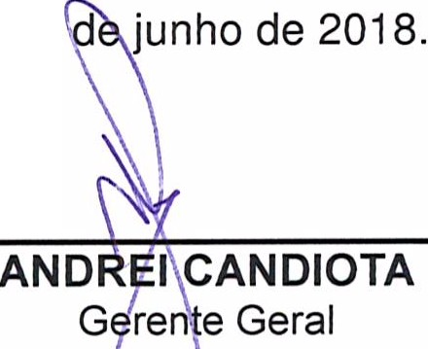Art. 2º. Esta Portaria entra em vigor nesta data.
Brasília, 14

setor come <eial sul (SCS), Quadra 2, Sloco e - Ed. Seíía oourada, Salas 401 a 409 I CEP: 70 .3 00·90 2 s rasilia/ OF l Telefone: (61) 3204·9S00
www.caobr. gov.br

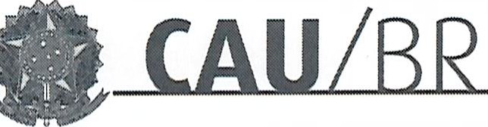
SERVIÇO PÚBLICO FEDERAL
Conselho de Arquitetura e Urbanismo do Brasil

Gerência Administrativa

Memo. nº. 310/2018-GERAD

Brasília, 14 de junho de 2018.

Ao Senhor Gerente Geral

Assunto: Substituição interna de funções.

Prezado Senhor,

- Para os fins da Portaria Normativa CAU/BR nº 33, de 17 de abril de 2015, combinada com a Portaria Normativa CAU/BR nº 48, de 11 de agosto de 2016, informo o seguinte afastamento e a substituição de pessoal a serviço da Gerência Administrativa:

Substituído: Leila Oliveira Carreiro
Emprego: Profissional de Suporte Técnico - PST / Ocupação: Assistente Administrativa
Lotação: Gerência Administrativa
Salário: R$ 4.280,61
Motivo: Férias
Período: 14 (catorze) dias
Termo inicial: 18/06/2018
Termo final: 01/07/2018

Substituto: Alessandro de Souza Alves
Emprego : Profissional de Suporte Técnico - PST / Ocupação: Assistente Administrativo
Lotação: Gerência Administrá.tiva

- Neste período o colaborador Alessandro de Souza Alves fará a substituição cumulativa desempenhando as atividades do emprego de provimento efetivo originário relacionado às atividades de assistente administrativo. As atividades referentes ao cargo de PAS - Analista Técnico, atualmente exercidas pela PST Leila, serão exercidas durante esse período pelo Gerente Administrativo .
- Por fim, ressalta-se que a referida substituição atende também aos requisitos do artigo 2º, parágrafo único, da Portaria Normativa nº 33, de 17 de abril de 2015.
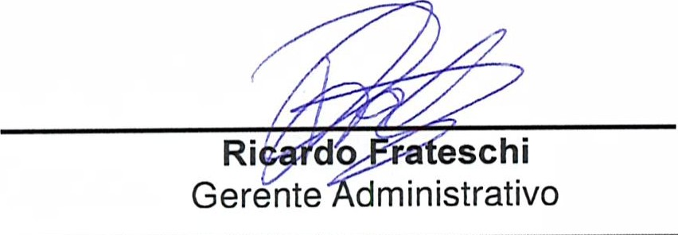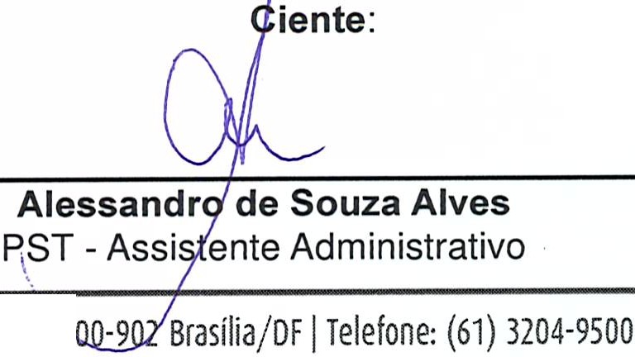Respeitosamente,

setor comercial sul (ses), Quadra 2, Bloco e - Ed. Serra Dourada, Sa las 401 a 409 I CEP: 70;'3

www.caubr.gov.br

